【人力资源】万万没想到！阿里军团是这样管理绩效的？

明阳天下拓展
从建筑到员工考核，都被打上了深深的阿里文化烙印。那么，到底什么是阿里文化？企业文化是如何影响企业的？
阿里巴巴从不认为自己是一间科技公司，他们一直认为自己是一家服务型的企业，在阿里巴巴的实时成交显示屏上，马云口中的电商生态系统一目了然，在电商交易平台之下，阿里巴巴还搭建了电子商务交易最重要的前端和后端，即支付环节和物流系统。基于这三个平台所产生的轨迹，又衍生出对大数据的应用。
阿里巴巴集团绩效考核负责人贾老师分享了阿里巴巴如何对30000名员工进行绩效考核。他的思路是：绩效管理很简单，就是日常管理。

阿里是怎样做新人培训的？
新员工进入阿里之后，都会经历三个时期的培训。首先是入职后27天的专职培训，在这27天之内，新员工将接触到三大类培训，即文化制度类、产品知识类、技能心态类，这三者的课程比例分别是42%、28%、30%。
上岗后，新员工还将接受3-6个月的融入项目培训。一般而言，上岗第一天，新员工将会被介绍给团队成员，在一个月之内，还将安排团队聚餐。接下来，在一年之后、三年之后和五年之后都分别有不一样的培训内容。
阿里的人才观念坚信，很多小白兔其实是放错了位置的明星，因此在阿里人才培养中，最重要的一环便是轮岗。

阿里打造文化的五大工具
阿里巴巴在企业文化的打造上，主要运用五大工具。
第一，文化道具。阿里巴巴会借助一些“物语”来与员工的心连接，通过借物管心。比如，淘宝的所有员工都要学会倒立，淘宝希望员工能够在工作中换个角度看问题。
第二，传承布道。阿里认为，价值观的宣导和传递需要在企业内部形成一定的传播机制，员工不应是卫道士，而应该成为布道者。比如阿里对老员工的管理，一个值得注意的细节是，在阿里，只有五年以上的老员工才能佩戴橙色的工牌，这个工牌只针对工龄，跟职位并无关系，这是阿里给老员工的一种荣誉和尊敬，同时也是激励着老员工主动去传播企业文化。
第三，制度与文化的协同。阿里认为，缺乏制度保障的文化是空洞的，缺乏文化支持的制度是乏力的。例如，当严重违规的人员被开除之后，阿里一般的做法是，在一定范围内为员工还原事情本来的真相，而不是让谣言继续传播。
第四，固定仪式。每年的5月10日，是阿里集团集体婚礼的日期，无论多忙，马云都会亲自来主持婚礼。事实上，5月10日对阿里有着重大意义，这一天是阿里战胜“非典”的日子。除了集体婚礼之外，这一天还是阿里开放日，在开放日，阿里员工可以家属一起上班，也可以带上自己的宠物一起到公司。更为有趣的是，2009年的员工大会，阿里的高管在马云的带领下集体演出了一个话剧—白雪公主，马云现在在网络上广为流传的剧照就是出自这场演出。
第五，故事传播。阿里的每一个管理都要成为故事的发现者、收集者和传播者。新员工入职之后，一般都会听到几个故事，有的是当年创业艰辛的，有的是努力工作的。除了讲述之外，阿里还会将自己员工的故事拍成视频，给其他员工做激励。

鼓励轮岗
在阿里巴巴的管理体系中，对人才是特别敏感的。阿里巴巴有一套自己的人才盘点体系，即30%是最有潜力的，60%是潜力一般的，10%是没有潜力的。
每位主管都要给自己的下属打分，并根据361原则对员工素质进行强制排序，这是阿里巴巴绩效管理中特别重要的一点，他们强调的是管理者的责任，就是让主管不断地关注下属。据贾老师介绍，这样的方法，能够让主管对下属的关注提高60%。
阿里巴巴人才管理中最为外界所知的一点是鼓励轮岗，这就意味着，一位员工的能力并不是一位主管说了算，而是多位主管共同评价的结果，这就让员工得到了相对公平的评价。阿里巴巴员工的盘点是随时进行的，主管可以每天对其员工进行评价，甚至可以记录下具体事件，而每换一次主管就会获得一次评价。
每年，阿里巴巴都会有20%的人被评为优秀员工，这个比例是有严格讲究的。贾老师坦言，一个企业的优秀员工，20%的比例是最适合的。这20%的员工将成为公司的正能量，这部分正能量又会影响着60%的人跟随过来。
同时，优秀员工和普通员工之间的收入设定了较大的差距，这个差距激励着60%的员工向前冲，整个人才体系形成一个逆流，不给不思进取的员工留下温床。此外，这个差距也激励着最优秀的那层员工不敢去作弊。
相反地，一个企业一旦有15%的员工是负能量，那么这个企业就会非常危险。负能量员工的比例一定要控制在10%以内，适时地干掉5%最负能量的员工。
在阿里巴巴的每个业务部门，都相应地设立了“政委”这个角色，“政委”的主要任务就是传播阿里巴巴的价值观。员工的价值观在一定程度上决定了员工的工资、奖金以及晋升。
阿里巴巴将员工的能力评价分为三层，包括价值观、专业能力和流程能力。其中，价值观的审核占据了基础能力的75%，其次是流程能力的15%，以及专业能力的10%。

相信员工
每天9点上班的阿里巴巴，电梯最拥挤的时段却出现在9点半到10点之间。在阿里巴巴，员工并不强制打卡，这就是为什么在上班时间在咖啡馆和健身房还能看到阿里员工的影子。
“企业文化是习惯，企业文化最终是落实在行为当中的”，贾老师认为，“在企业管理中，硬的东西需要软的来管，而软的则需要硬的来管，文化是软的，行为是硬的”。
正如马云推崇的太极运动，讲究的是阴阳调和。
或许在大多数人的观念里面，民营企业的企业文化大多数是由老板决定的，但在阿里巴巴的管理中，他们所遵循的是“企业文化体现在员工行为上，需要发挥群体的力量。”这就是为什么阿里巴巴集团的BBS已经成为了阿里最重要的文化阵地。
在阿里巴巴集团的管理文化中，很重要的一条是相信员工。公司对员工迟到并不敏感，包括简短的审核流程，背后就是对员工的信任。
更具体的做法是，阿里巴巴对加班的员工提供免费晚餐，但是享受免费晚餐并不需要上级的审核。当然，不需要审核的免费晚餐自然会有人蹭吃，当阿里巴巴的管理哲学是选择相信员工，“天天蹭吃又不加班，自然会有人说你”。另外一个不需要审核的福利是，只要怀孕的员工，每人可以领两件孕妇装。“企业文化落到实处就是相信员工，相信员工是很重要的企业文化。”

附：阿里人才管理秘籍
1、人才观
“人才可以培养出来的。”什么是“培”？“培”就是多关注他，但也不能天天去关注，因为一棵树，水多了死，水少了也死，如何关注也是艺术。什么是“养”？就是给他失败的机会，给他成功的机会，你要看着，不能让他伤筋动骨，不能让他一辈子喘不过气来。”——马云
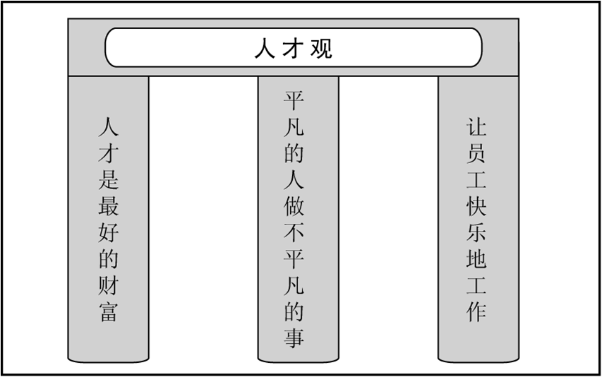
2、招聘战略
在阿里巴巴，价值观是决定一切的准绳，招什么样的人，怎样培养人，如何考核人，都坚决彻底地贯彻这一原则。
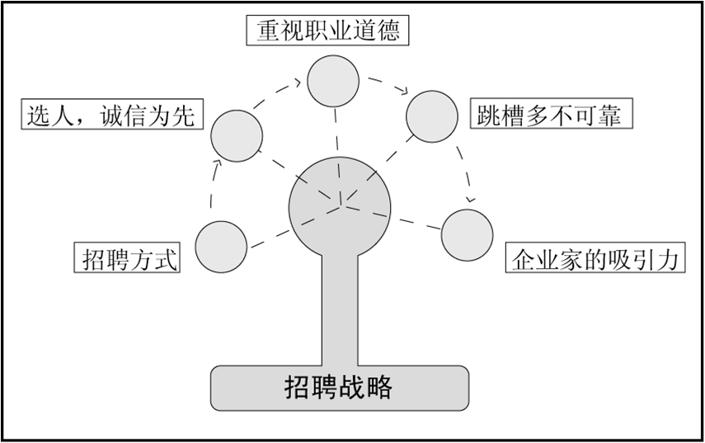
3、员工培训战略
“一个公司要成长，主要取决于两样东西的成长。一是员工的成长，一个客户的成长。我们自己成立了阿里学院，主要目的也是培训员工，培训客户。"——马云
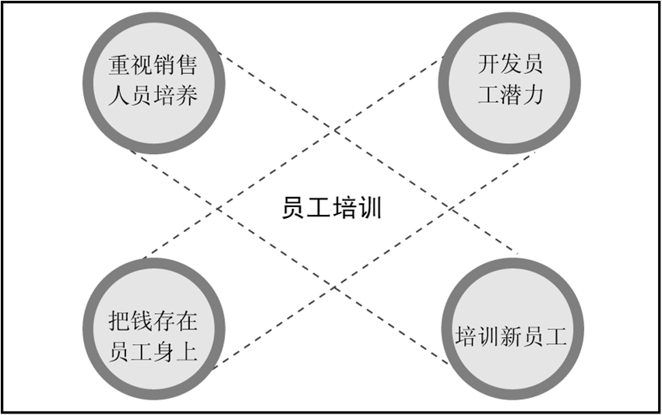
诠释企业对新员工进行入职培训的目的
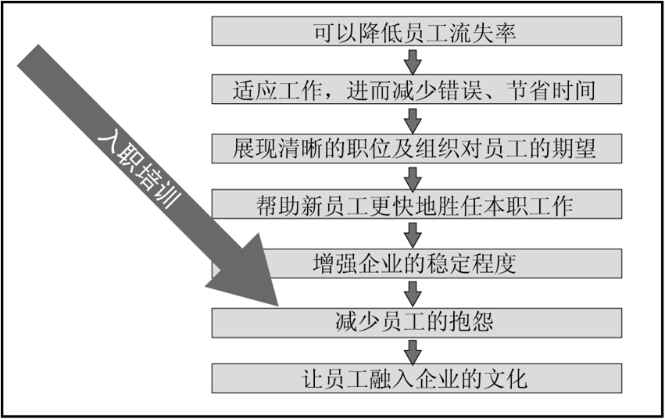
新员工培训的策略--“五行拳”
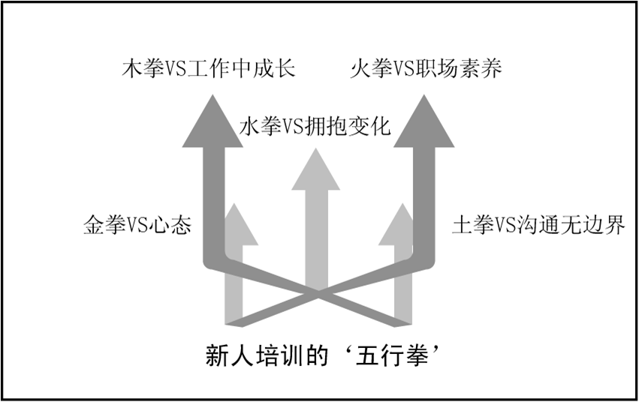
4、马云的用人观
“阿里巴巴是靠团队打天下的，而不是靠个人英雄主义。”——马云
马云能认识到别人的长处，了解自己的不足和需要帮助的地方。互相弥补的心态很重要，否则会有怨气和冲突，这是组建团队的关键。
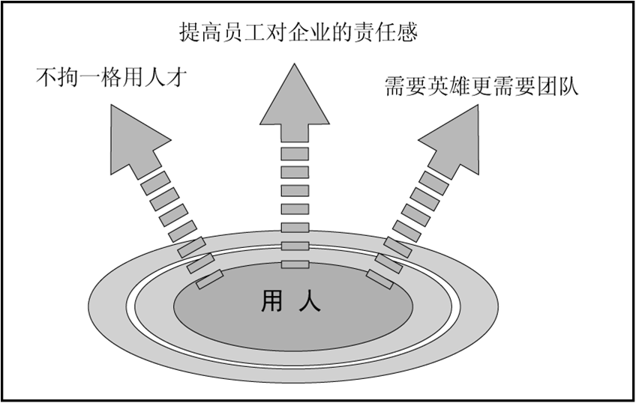
5、员工激励模型
激励对象最好是全体员工，使每一个员工都紧紧和公司捆绑在一起，特别是关键人才，更是要强调“我的就是你的，你的就是我的”，这样才能留住人才。
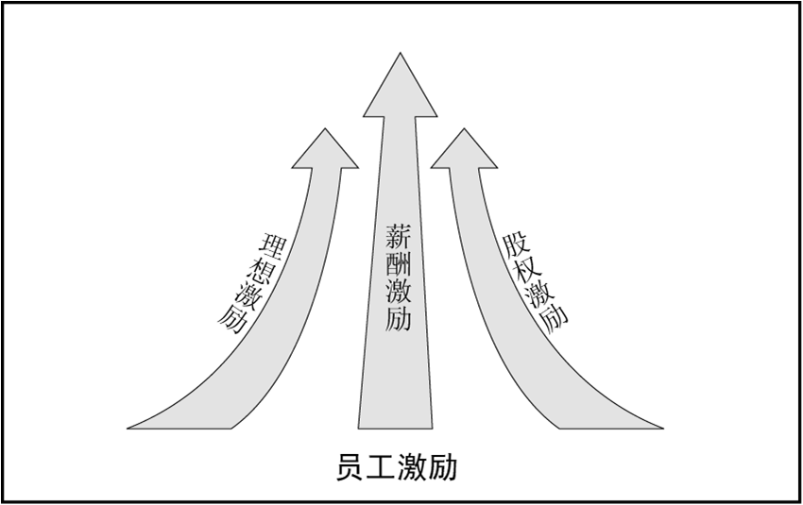
6、员工管理
马云注重给员工提供一个良好的成长环境，一个广阔的成长空间，能让他们心甘情愿地留在自己的公司，为实现百年企业的梦想而共同奋斗。
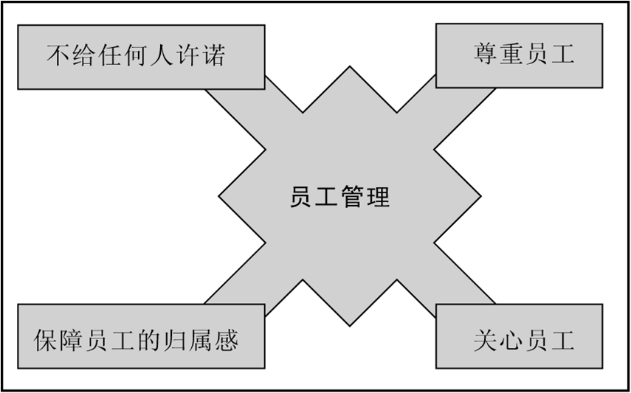
7、员工考核
优秀人才通常都希望自己的成果能得到别人尤其是上级领导的认可；而不努力的员工则是希望谁也不知道。留住好的优秀员工，淘汰差的员工，绩效考核是很有效的方法。良好的绩效评估系统，可以使企业甄别出优秀的人才，并因此使双方都大大受惠。
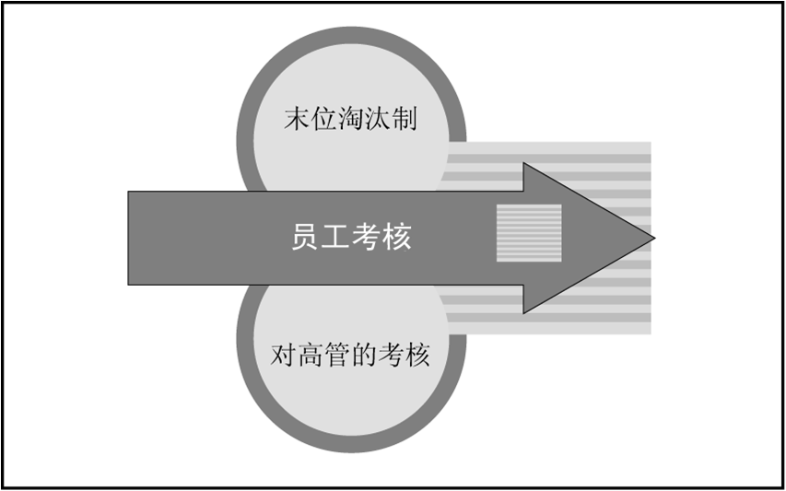
8、培训企业“干部”
一个企业发展到成千上万人的规模，没有一个班子而只靠一个人的领导肯定是不行的。领导要真正树立威信，希望自己制定的东西能够顺利实施的话，就要有一个班子，有了班子，才能群策群力。
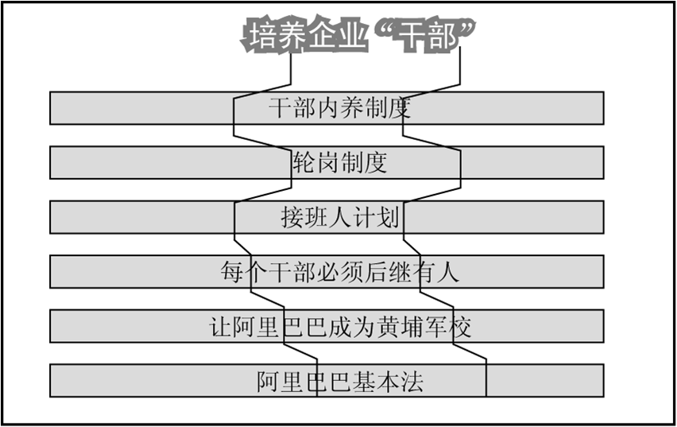
9、留才策略
阿里巴巴在整合雅虎中国的过程中，合理安置了雅虎中国的优秀人才还发明了被人津津乐道的留人四宝：远景吸引高管；事业和待遇留住中层；不变薪酬福利安定员工；注资员工，感情银行。
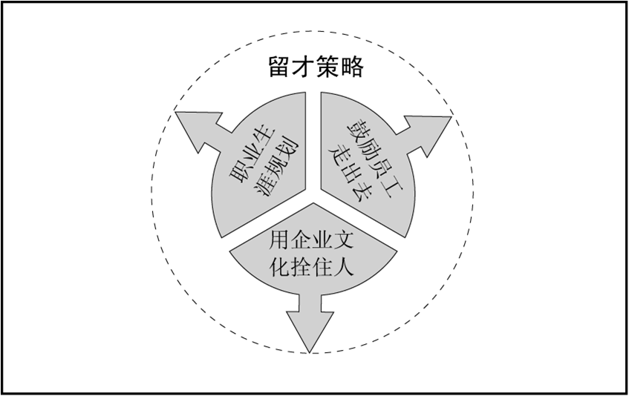
10、经济危机下的人力资源策略
一场金融危机让一些企业因为财务状况紧张而大量裁员时，也有许多企业开始悄悄吸纳人才。
